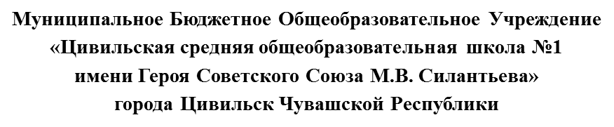
Sports and
Sports Equipment
Word Search Puzzle
Игра-поиск слов
для учащихся 4 - 7 классов
Материал составлен к уроку английского языка по учебнику для 6 класса общеобразовательных организаций (авторы - Ю.А. Комарова, И.В. Ларионова, К. Макбет): Урок Across the Curriculum , стр 144.
Рекомендуется использовать также на внеурочных занятиях
с учащимися в вышеуказанных классах.

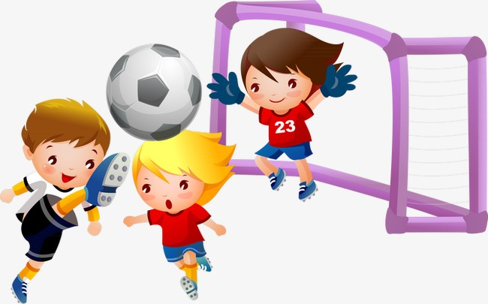
Ольга Михайловна Степанова
учитель английского языка

2019

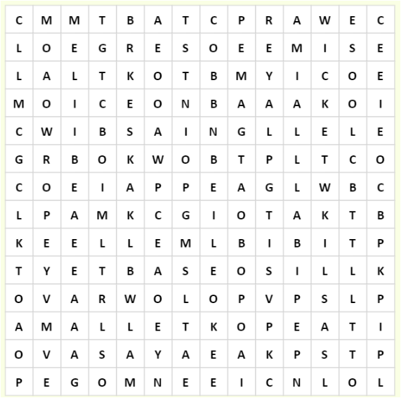
BAT
BALL
MALLET
TEAM
WICKET
GLOVES
CRICKET
PLAYER
POINTS
BIKES
POLO
GAME
GOAL

Key
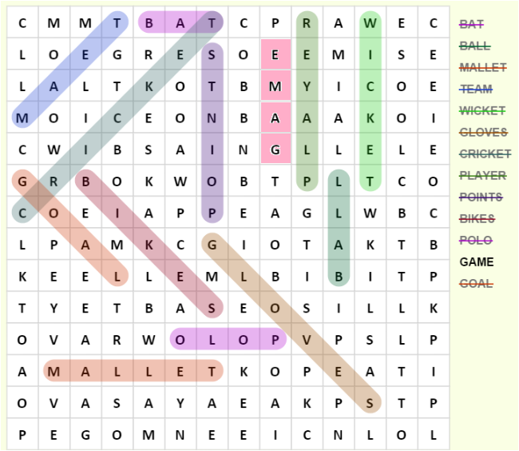
Источник:
Английский язык: учебник для 6 класса общеобразовательных организаций / Ю.А. Комарова, И.В. Ларионова, К. Макбет. – 4-е изд.- М.: ООО «Русское слово» - учебник, Макмиллан, 2015. – 160 с.: ил.- (Инновационная школа) Раздел Across the Curriculum Урок Across the curriculum, стр 144

